Français 3H
Les Qualités et les Défauts – Ils sont comment?

- Utilise la nouvelle liste des adjectifs pour répondre.
- Utilise 2-3 adjectifs pour chaque réponse.
- Réponds en phrases complètes.

- Quelles sont tes qualités ?
- Quelles sont tes défauts ?
- Comment sont tes parents/ta mère/ton père ?
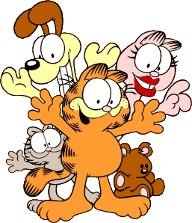
- Quelles sont les qualités d’un prof idéal ?
- Quelles sont les qualités d’un ami idéal ?
- Est-ce que tu aimes les politiciens ? Pourquoi (pas)?
- Comment est le personnage de ton dessin animé préféré ?
- Comment sont les gens qui maltraitent les animaux ?
- Comment faut-il être pour bien réussir à l’école ?
- Comment sont les athlètes féminins des Jeux Olympiques ?

